 

**BÁO CÁO ĐỒ ÁN CUỐI KỲ**

**TRƯỜNG ĐẠI HỌC SƯ PHẠM ĐÀ NẴNG**

**KHOA: CÔNG NGHỆ THÔNG TIN**

**MÔN: MÃ NGUỒN MỞ**

TP Đà Nẵng - 2020



TP Đà Nẵng - 2020

GVHD: Th.S Đoàn Duy Bình

Sinh viên thực hiện:

1. Huỳnh Ngọc Trung Lớp SH: 18CNTT3
2. Huỳnh Thị Kim Ly Lớp SH: 18CNTT3
3. Trần Dạ Thảo Lớp SH: 18CNTT3
4. Phạm Nam Triều Lớp SH: 18CNTT3
5. Hứa Trọng Thưởng Lớp SH: 18CNTT3
6. Đinh Hữu Luân Lớp SH: 18CNTT3

**BÁO CÁO ĐỒ ÁN CUỐI KỲ**

**Đề tài: WEBSITE BÁN SÁCH**

**Nhóm:**

**TRƯỜNG ĐẠI HỌC SƯ PHẠM ĐÀ NẴNG**

**KHOA: CÔNG NGHỆ THÔNG TIN**

**MÔN: MÃ NGUỒN MỞ**

***Lời nói đầu:***

Chúng ta đang sống trong những năm đầu của thế kỉ XXI, thế kỉ phát triển của nghành công nghệ thông tin (CNTT). Vì vậy việc tiếp cận và cập nhật công nghệ này đã, đang và sẽ mang lại cho chungd ta rất nhiều lợi ích và thuận tiện trong công việc: tiết kiệm thời gian cũng như giảm các chi phí trong công tác quản lí.

Trong nhữn năm gần đây CNTT đóng vai trò rất quan trọng: song song với việc phát triển ứng dụng tin học vào trong cuộc sống, tin học được ứng dụng rộng rãi trong các lĩnh vực khoa học, kĩ thuật, các ngành quản lí và các hoạt động xã hội thông qua internet. Đóng vai trò quan trọng như trên nên tin học đã được đưa vào quản lí nhân sự, điểm, bán hàng, nhập xuất vật tư.

Đọc sách là thú vui của nhiều người tuy nhiên với nhịp sống công nghiệp hiện nay không phải ai cũng có điều kiện dạo qua các hiệu sách để tìm mua quyển sách mà mình mong muốn. Vì vậy nhóm em xây dựng **Website bán sách.**

Website gồm các chức năng chính sau:

+ Cửa hàng

+ Giới thiệu sách

+ Tìm kiếm

+ Quản lý sản phẩm

+ Quản lý khách hàng

+ Quản lý đơn hàng

Trong quá trình làm còn nhiều sai sót, nhóm em mong nhận được những ý kiến đánh giá của thầy cô.

**Bảng phân chia công việc**

|  |  |  |  |
| --- | --- | --- | --- |
| **Stt** | **Công việc /chức năng** | **Sinh viên thực hiện** | **Đánh giá** |
| **1** | Trang chủ | 1.Huỳnh Ngọc Trung  2.Huỳnh Thị Kim Ly |  |
| **2** | Cửa hàng | 1.Trần Dạ Thảo  2.Phạm Nam Triều  3.Đinh Hữu Luân |  |
| **3** | Tìm kiếm | 1.Hứa Trọng Thưởng |  |
| **4** | Giỏ hàng | 1.Đinh Hữu Luân |  |
| **5** | Thanh Toán | 1.Phạm Nam Triều |  |
| **6** | Liên Hệ | 1.Hứa Trọng Thưởng |  |
| **7** | Đăng nhâp,Đăng ký tài khoản | 1. Trần Dạ Thảo |  |
| **8** | Quản lý sản phẩm,Quản lý khách hàng | 1.Huỳnh Thị Kim Ly |  |
| **9** | Quản lý đơn hàng | 1.Huỳnh Ngọc Trung |  |
| **10** | Quản lý phản hồi, Điều khoản dịch vụ, chính sách bảo mật | 1.Huỳnh Ngọc Trung  2.Huỳnh Thị Kim Ly |  |
| **11** | Xử lý Database | 1.Trần Dạ Thảo |  |
| **12** | Tài liệu báo cáo | 1.Phạm Nam Triều  2.Hứa Trọng Thưởng  3.Đinh Hữu Luân |  |

1. **Phần mở đầu:**
2. **Lý do chọn đề tài.**

Các tài liệu, các cuốn sách hay ngày càng xuất hiện nhiều, và không phải lúc nào ta cũng có thể mua ở các nhà sách bên ngoài. Và khách hàng có thể cũng không có nhiều thời gian để có thể đi đến tận nơi mua, và người bán cũng sẽ khó quản lý các loại sách.

Vì vậy để có thể bán sách một cách hiệu quả, khách hàng có thể dễ dàng tìm kiếm và mua các loại sách, giải pháp là tạo nên một **Website Bán Sách**, có thể dễ dàng quản lý các loại sách hơn.

1. **Mục đích của đề tài**

Xây dựng một Website bán sách với những mục đích sau:

- Giới thiệu đầy đủ thông tin về sách như tên sách, tên tác giả, nội dung, năm xuất bản, giá cả…

- Giúp khách hàng có thể tìm kiếm , mua được sách với tên sách, nội dung…., phù hợp với nhu cầu của mình chỉ bằng vài lần click chuột trên máy tính hay điện thoại có kết nối internet mà không cần đến trực tiếp cửa hàng như vậy tiếp kiệm thời gian chi phí cho khách hàng.

- Hỗ trợ khách hàng thanh toán một cách dễ dàng theo nhiều hình thức như: Thanh toán bằng tiền mặt, thanh toán bằng chuyển khoản trực tiếp.

- Giúp người quản lý cập nhập và thống kê sản phẩm ( hàng bán chạy, hàng tồn kho.. ), khách hàng mua, doanh thu, lãi suất theo tháng, năm một cách đơn giản, nhanh chóng và chính xác.

1. **Nhiệm vụ nghiên cứu.**

* Nghiên cứu cơ sở lý thuyết về PHP, MySQL, công cụ Sublime Text 3,Xampp…
* Xây dựng chức năng hiển thị sách mới
* Xây dựng chức năng thêm, xóa, sửa vào các mục như sách, nhà xuất bản, chủ đề sách,….
* Xây dựng chức năng Upload hình đại diện cho sách.
* Xây dựng chức năng thêm, sửa và xóa tài khoản đăng nhập.
* Xây dựng chức năng tạo động
* Xây dựng chức năng tìm kiếm sách.
* Xây dựng chức năng tạo giỏ hàng.
* Xây dựng chức năng đặt hàng và thanh toán.

1. **Đối tượng và khách thể nghiên cứu.**

4.1 Đối tượng nghiên cứu.

Website bán sách qua mạng ( BookStore)

4.2 Khách thể nghiên cứu

Website sử dụng ngôn ngữ PHP, HTML, CSS, Javascrip, Jquery và MySQL

1. **Tổng quan về website.**

Phạm vi website:

- Xây dựng các chức năng đáp ứng các yêu cầu đề ra trong một Website bán sách cần có.

Các chức năng chính của Website:

- Hiển thị các sản phẩm.

- Chi tiết các sản phẩm hiện có.

- Thêm hàng vào giỏ hàng.

- Đặt hàng và thanh toán.

- Liên hệ

1. **Phần nội dung:**

**CHƯƠNG 1: CƠ SƠ LÝ THUYẾT**

**1. Giới thiệu về PHP**

PHP (Hypertext Preprocessor) là một ngôn ngữ lập trình kịch bản được chạy ở phía sever nhằm sinh ra mã html trên client hay là một mã lệnh chủ yếu được dùng để phát trển các ứng dụng viết cho máy chủ, mã nguồn mở, dùng cho mục đích tổng quát. PHP đã trải qua rất nhiều phiên bản và được tối ưu hóa cho các ứng dụng web, với cách viết mã rõ ràng, tốc độ nhanh, dễ học nên PHP đã trở thành một ngôn ngữ lập trình web rất phổ biến và được ưa chuộng.

PHP chạy trên môi trường Webserver và lưu trữ dữ liệu thông qua hệ quản trị cơ sở dữ liệu nên PHP thường đi kèm với Apache, MySQL và hệ điều hành Linux (LAMP).

* Apache là một phần mềm web server có nhiệm vụ tiếp nhận request từ trình duyệt ngườ dùng sau đó chuyển giao cho PHP xử lý và gửi trả lại cho trình duyệt.
* MySQL cũng tương tự như các hệ quản trị cơ sở dữ liệu khác (Postgress, Oracle, SQL server..) đóng vai trò là nơi lưu trữ và truy vấn dữ liệu.
* Linux là hệ điều hành mã nguồn mở được sử dụng rất rộng rãi cho các webserver. Thông thường các phiên bản được sử dụng nhiều nhất là RedHat Enterprise Linux, Ubuntu…

1. **PHP hoạt động như thế nào?**

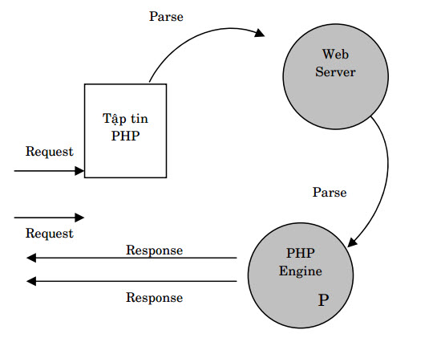Khi người sử dụng gọi trang PHP, Web Server sẽ triệu gọi PHP Engine để thông dịch trang PHP và trả kết quả cho người dùng như hình bên dưới.

PHP nó không chạy trên trình duyệt của bạn, nó chạy trên máy chủ Web. Khi bạn yêu cầu một trang Web bằng cách đặt url trong trình duyệt của bạn hoặc mở liên kết của nó, máy chủ web chấp nhận yêu cầu, lấy trang HTML, chạy tập lệnh PHP được liên kết trong đó, chuyển đổi kết quả thu được từ PHP sang HTML và sau đó trả lại cho trình duyệt của bạn. Trong trình duyệt, tất cả CSS và JavaScrip đều chạy. PHP thường được sử dụng đê nhận và đưa dữ liệu đến từ cơ sở dữ liệu

1. **Hướng dẫn cài đặt PHP?**

* Để sử dụng PHP bạn có thể:
* Tìm một máy chủ web (web server) có hỗ trợ PHP và hệ cơ sở dữ liệu MySQL để sử dụng.
* Tự cài đặt một 1 web server nay trên máy của mình, sau đó tiết tục cài đặt PHP và hệ cơ sở dữ liệu MySQL
* Cài đặt Web server (XAMPP) trên máy tính của bạn.
* XAMPP là gì?
* Xampp là chương trình tạo máy chủ ảo (web sever) được tích hợp sẵn Apache, PHP, MySQL, FTP server và mail server.
* Khi lập trình PHP người ta sẽ dùng XAMPP hoặc những phần mềm tạo máy chủ ảo để chạy thử file PHP của mình trước khi đưa chúng lên môi trường internet.
* Download và cài đặt XAMPP.

**Bước 1**: Download XAMPP tại <https://www.apachefriends.org/download.html> và tiến hành cài đặt như các chương trình bình thường.

**Bước 2**: Start Apache và MySQL trong XAMPP control panel

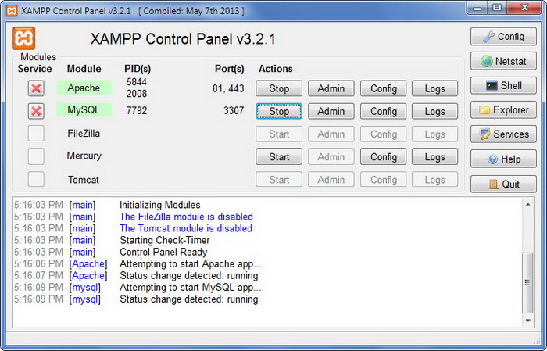**Bước 3:** Gõ vào trình duyệt địa chỉ localhost. Nếu hiện ra màn hình sau thì việc cài đặt đã thành công.

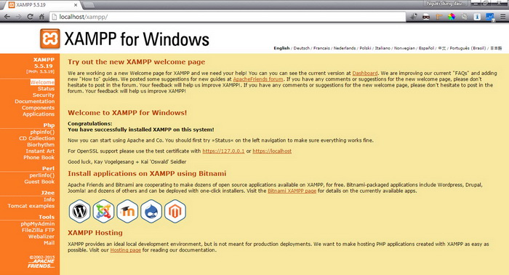

**Bước 4:** Vào thư mục cài đặt XAMPP/htdocs và tiến hành tạo file test.php với nội dung như sau:

|  |  |
| --- | --- |
| 1  2  3 | <?php      echo "Hello World";  ?> |

Gõ trên trình duyệt địa chỉ localhost/test.php. Nếu hiện ra dòng chữ Hello World nghĩa là ứng dụng PHP đầu tiên đã chạy thành công.

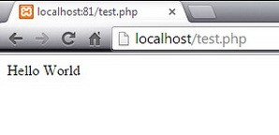

1. **Giới thiệu SQL Server.**

SQL Server là một hệ thống quản lý cơ sở dữ liệu (Relational Database Management System (RDBMS) ) sử dụng Transact-SQL để trao đổi dữ liệu giữa Client và SQL Server. Một RDBMS bao gồm databases, database engine và các ứng dụng dùng để quản l. dữ liệu và các bộ phận khác nhau trong RDBMS.

SQL Server được tối ưu để có thể chạy trên môi trường cơ sở dữ liệu rất lớn (Very Large Database Environment) lên đến Tera-Byte và có thể phục vụ cùng lúc cho hàng ngàn user. SQL Server có thể kết hợp với các server khác như Microsoft Internet Information Server (IIS), E -Commerce Server, Proxy Server....

**CHƯƠNG 2: NGHIÊN CỨU XÂY DỰNG TRANG WEB**

* **Quy trình xây dựng hệ thống**.

1. Thiết kế cơ sở dữ diệu.
2. Thiết kế giao diện và chức năng.
3. Cài đặt và chạy thử chương trình,kiểm tra lỗi.
4. Lập trình và sử dụng ngôn ngữ HTML,CSS,Javascript,JQuery, PHP và My SQL .
5. Công cụ :Sublime Text 3,Xampp,..
6. **Thiết kế cơ sở dữ liệu.**

**1.1 Mô hình quan hệ.**

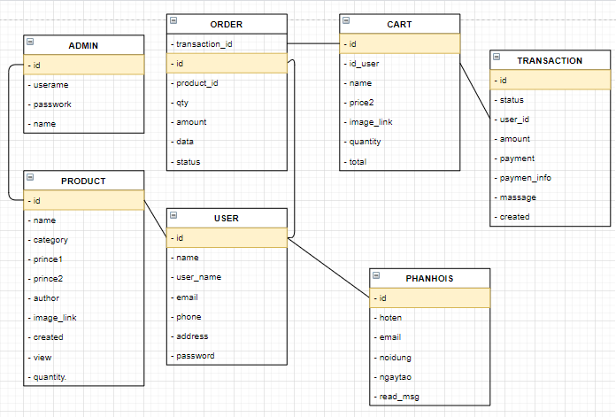

**1.2 Mô tả thiết kế cơ sở dữ liệu**

**-Tên database:**bookstore

-**Cấu trúc database :** gồm 7 tables

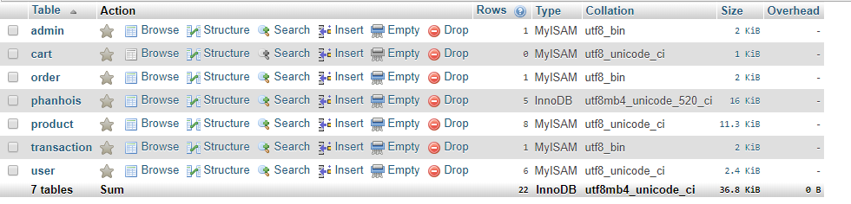 **+Bảng admin:** Dùng để lưu thông tin admin.

Gồm:id,username,password,name.

Khóa chính:id

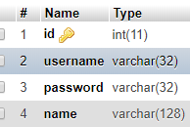

**+Bảng cart:** Dùng lưu thông tin giỏ hàng

Gồm: id,id_user,name,price2,image_link,quantity,total

Khóa chính :id

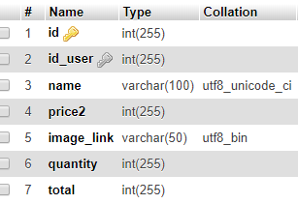

**+Bảng order:** Chứa thông tin đơn hàng

Gồm:transaction_id,id,product_id,qty,amount,data,status.

Khóa chính: id

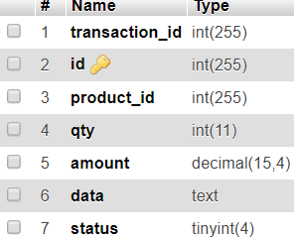

**+Bảng phanhois:** chứa thông tin phản hồi của khách hàng

Gồm:id,hoten,email,noidung,ngaytao,read_msg;

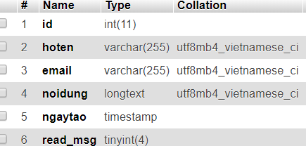

**+Bảng product:** Chứa thông tin sách của cửa hàng

Gồm:id,name,category ,prince1, prince2,author , image_link,created,view,quantity.

Khóa chính :id

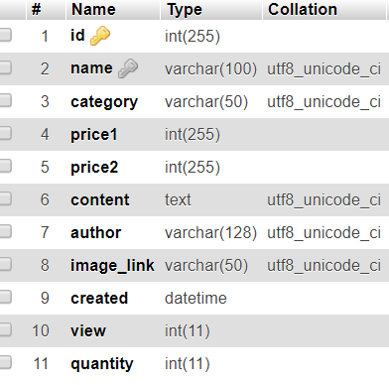

**+Bảng transaction:** Chứa thông tin đơn hàng

Gồm:id,status,user_id,amount , payment , paymen_info,massage,created

Khóa chính:id

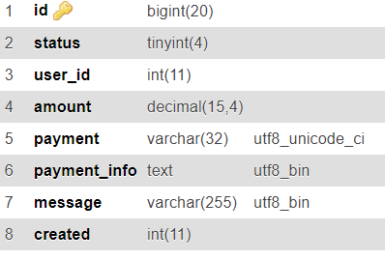

**+Bảng user:**Chứa thông tin tài khoản khách hàng

Gồm:id,name,user_name,email,phone,address,password

Khóa chính:id

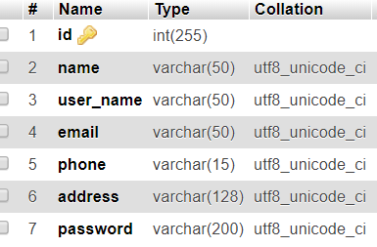

1. **Thiết kế giao diện và chức năng của web**
   1. Quản lí giao diện và chức năng của admin

* Đăng nhập admin. Vd: admin - admin

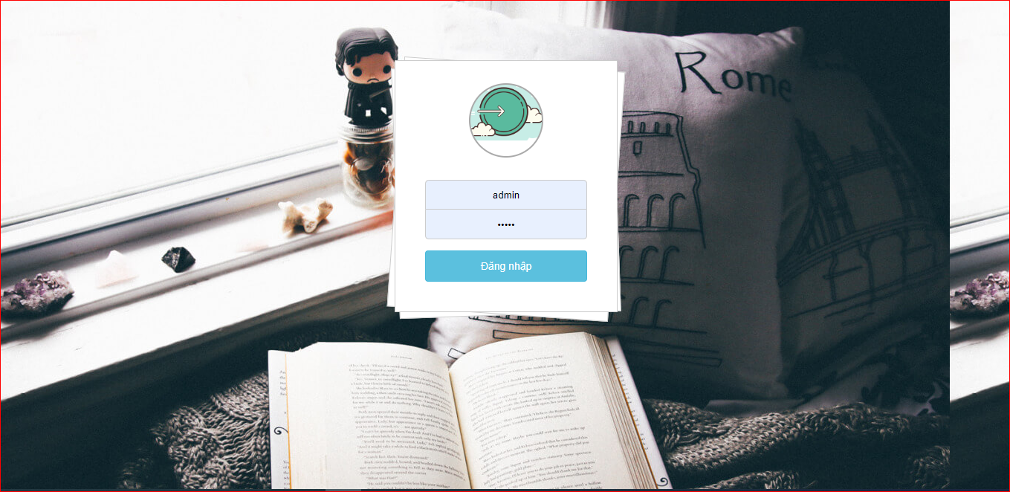

* Sau khi đăng nhập vào giao diện của admin

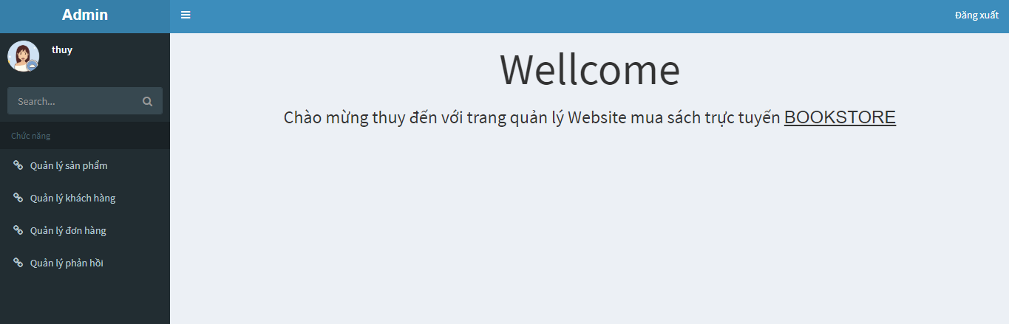

* Giao diện quản lý sản phẩm : Hiển thị danh sách các sản phẩm có trong cửa hàng

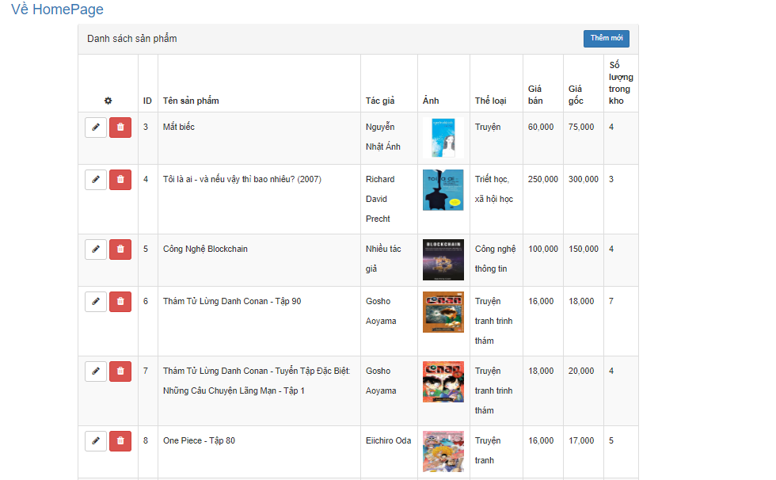

* Thêm mới sản phẩm trong quản lý sản phẩm

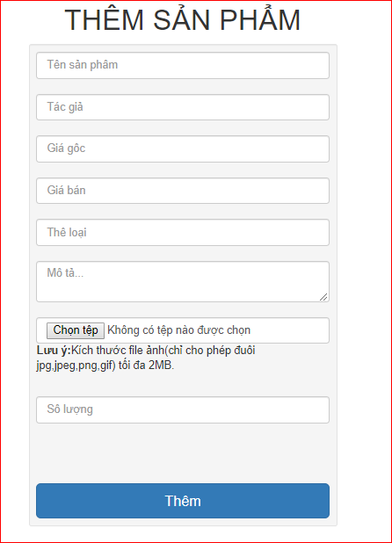

* Để quay về trang chủ chọn HomePape bên góc trái.
* Giao diện quản lý khách hàng

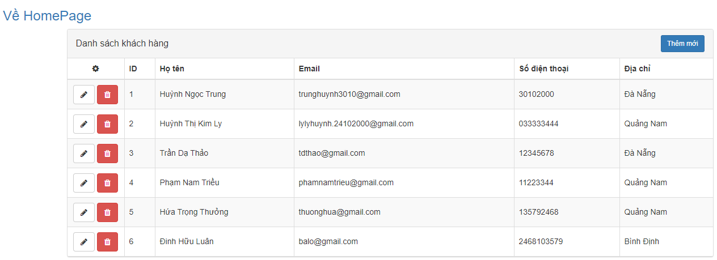

* + 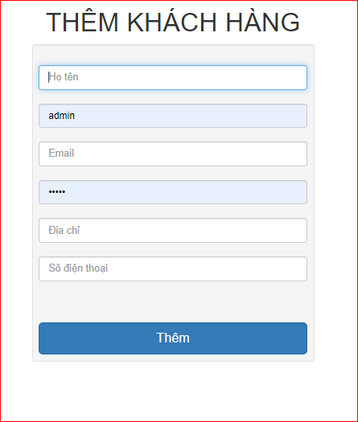Admin có quyền quản lý và thêm khách hàng mới
* Quản lí đơn hàng:

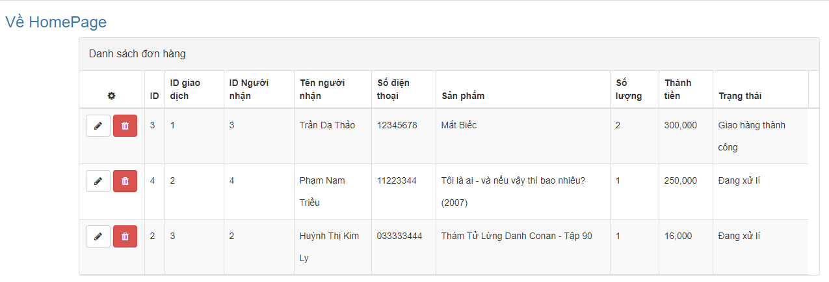

-> Nếu đơn hàng đã xử lý xong admin sẽ vào ô cập nhật để cập nhật lại tình trạng( *0:Chưa giao hàng, *1:Đã giao hàng)

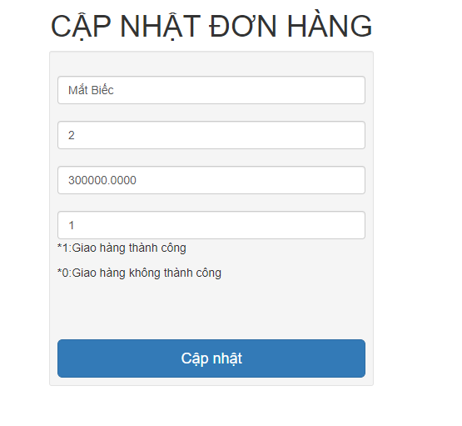

* Giao diện quản lý phản hồi: Sau khi admin chọn chức năng quản lý phản hồi. Khi đọc xong tin nhắn admin có thể click chọn đánh dấu để đánh dấu những tin nhắn đã đọc.

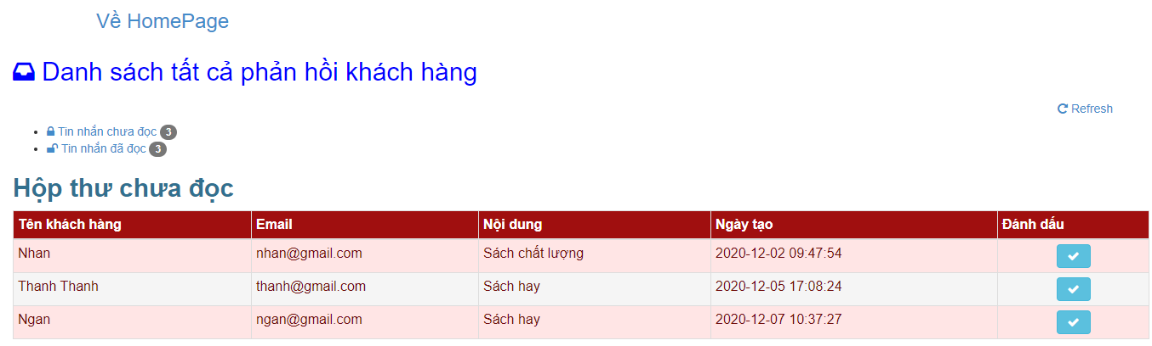

* 1. Phần user (phần dành cho khách hàng).
* Trang chủ

Trang chủ là trang đầu tiên mà người khách hàng sẽ gặp khi ghé thăm trang web. Tại trang chủ khách hàng sẽ thấy được những sách mới nhất mà cửa hàng cung cấp.

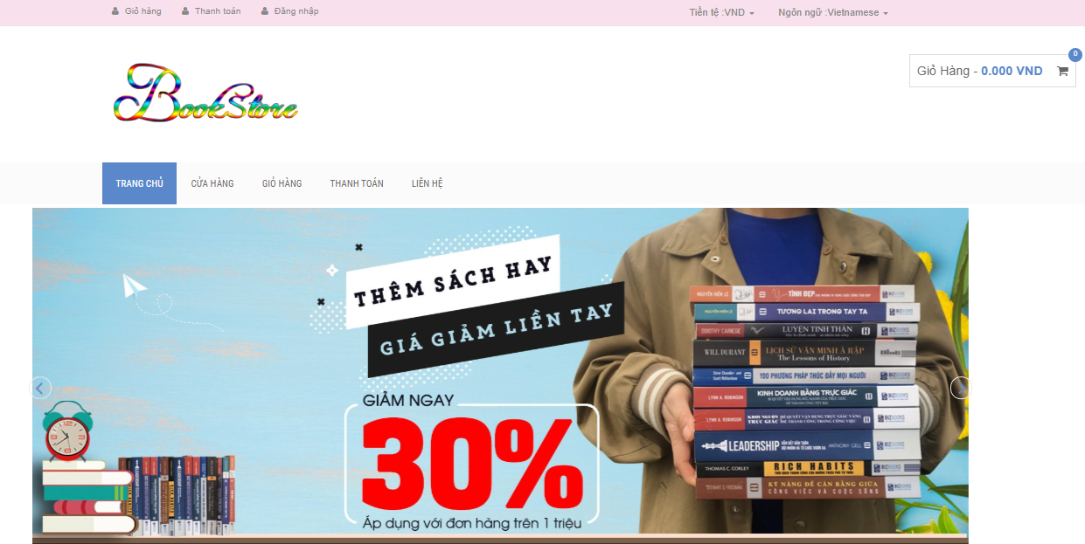

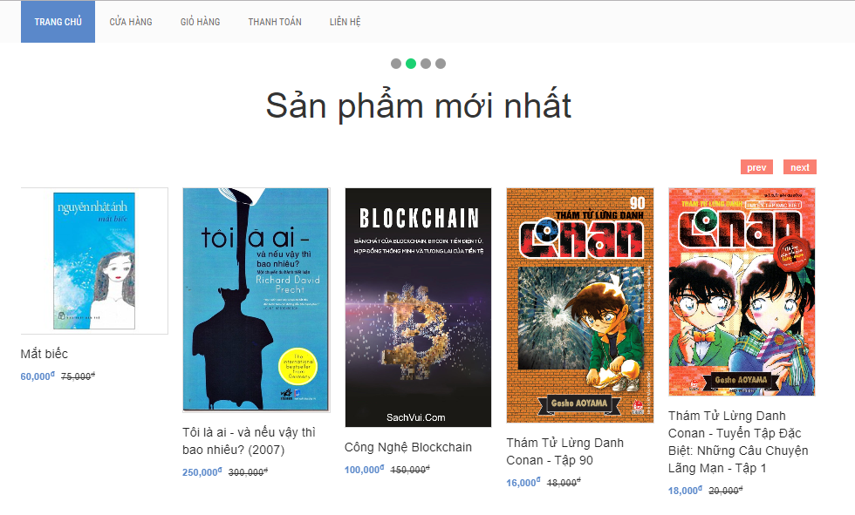

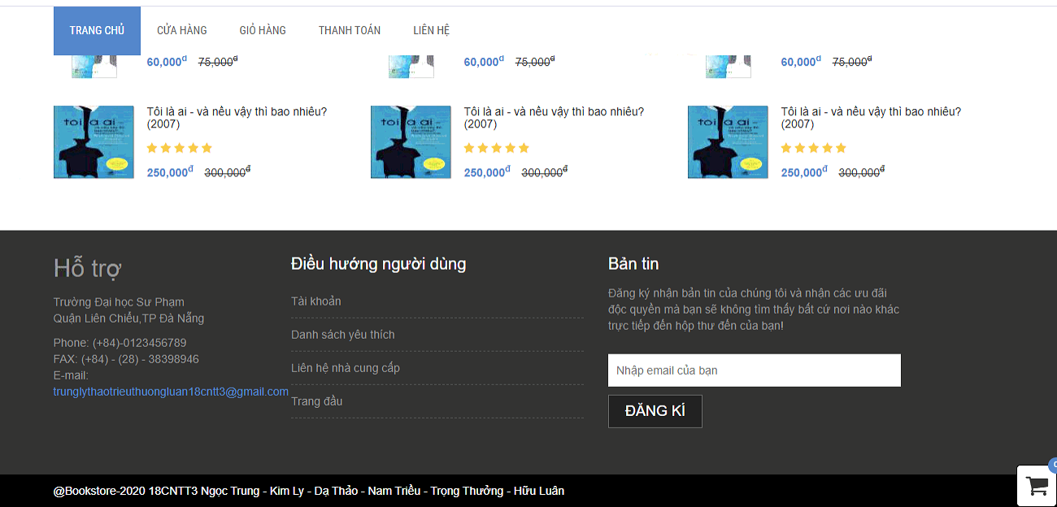

* Trang đăng kí tài khoản.

Trang này dùng để người dùng đăng nhập hoặc đăng ký tài khoản mới (nếu khách hàng chưa có tài khoản) để mua sách trực tuyến.

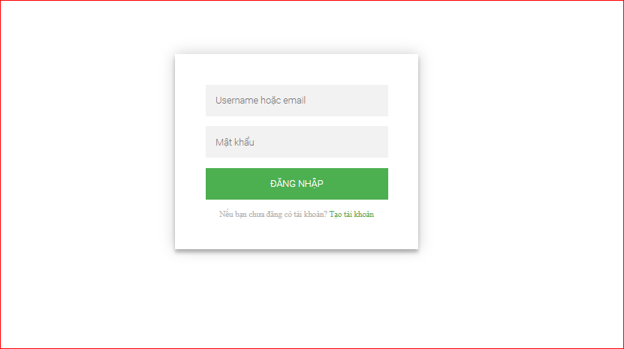

* Tạo tài khoản

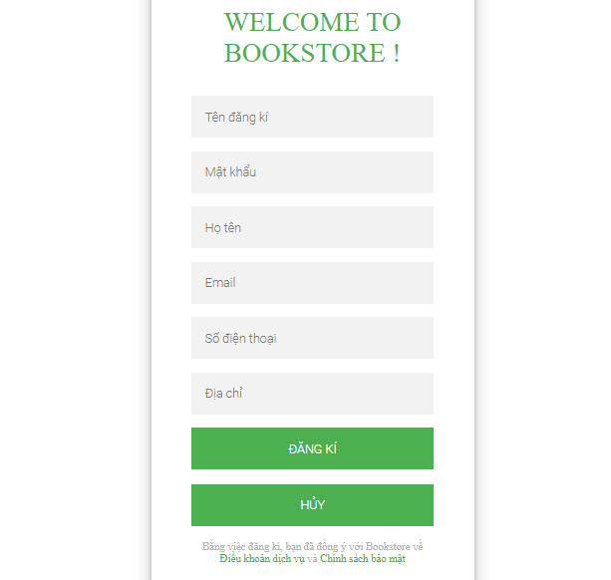

* Cửa hàng

Giúp cho khách hàng biết rõ thông tin về cuốn sách như tên tác giả, tên tác phẩm, năm sản xuất, giá thành… và chọn mua những cuốn sách.

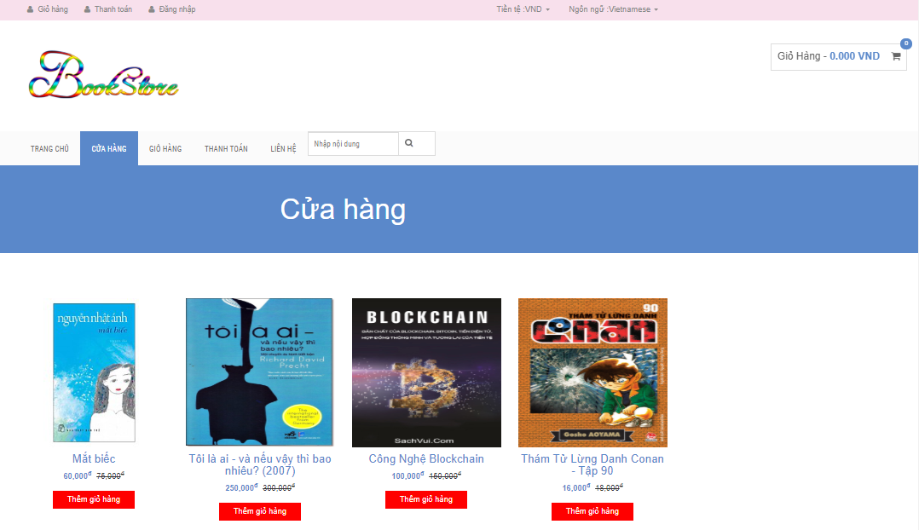

* Nếu muốn mua loại sách mình cần mua, thì chọn tìm kiếm để tìm đúng tên sách cần mua.

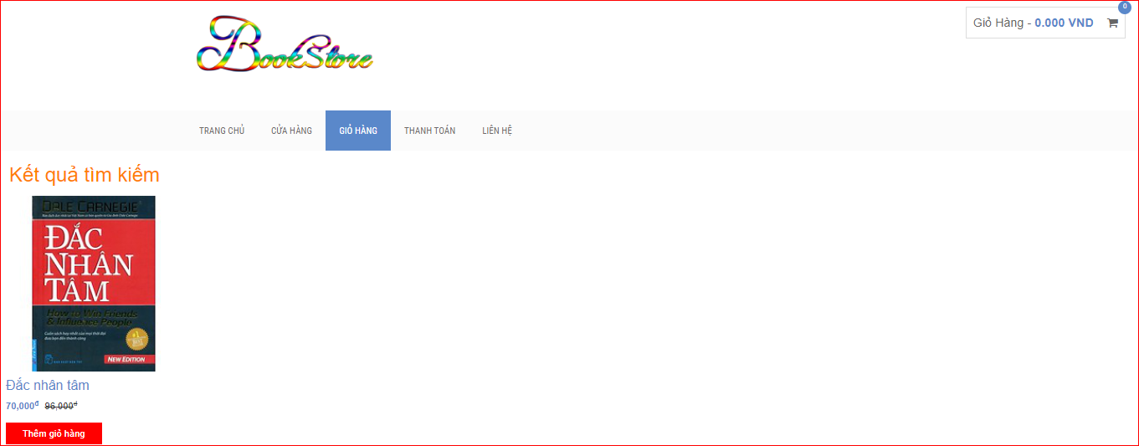

* Để mua hàng chọn thêm vào giỏ hàng, sau khi mua hàng thành công giỏ hàng sẽ hiện ra bảng gồm có tên sarn phẩm, giá, số lượng và tổng giá tiền cần thanh toán.

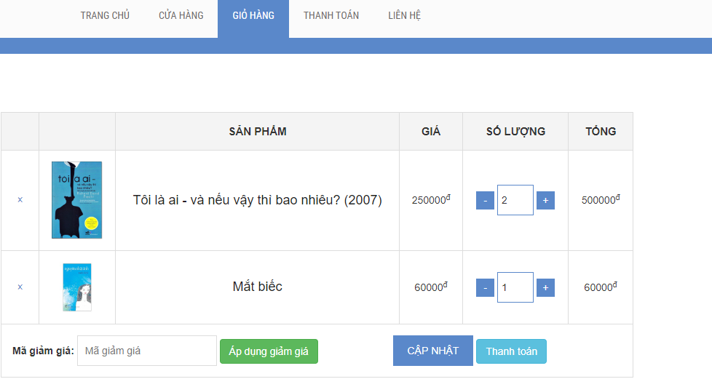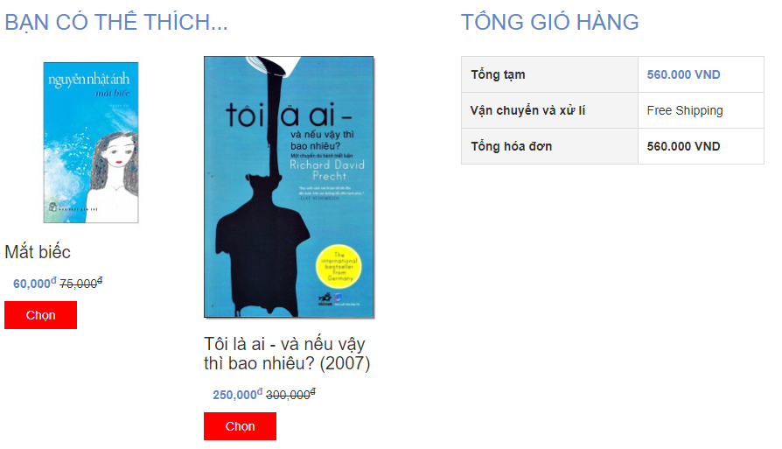

* Thanh toán: Sau khi khách đặt mua sẽ xuât hiện một đơn hàng, khách hàng điền các thông tin cá nhân để thanh toán. Khách hàng có thể thanh toán bằng tiền mặt khi giao hàng và có thể chuyển khoản trực tiếp cho cửa hàng.

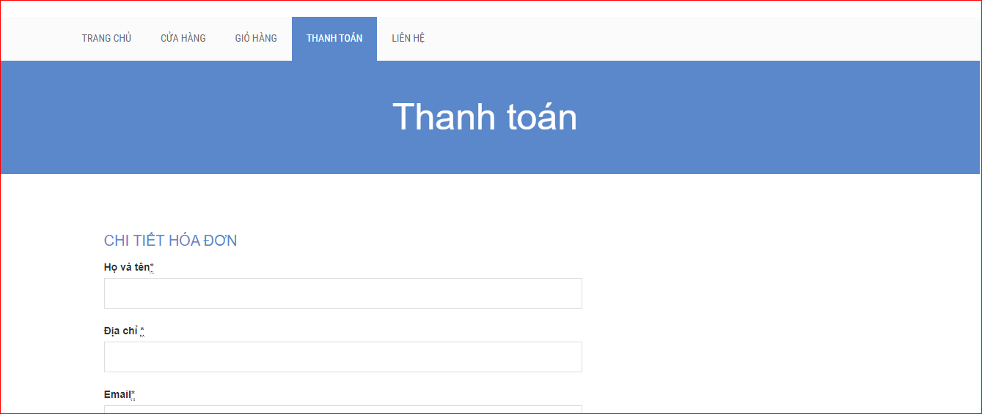

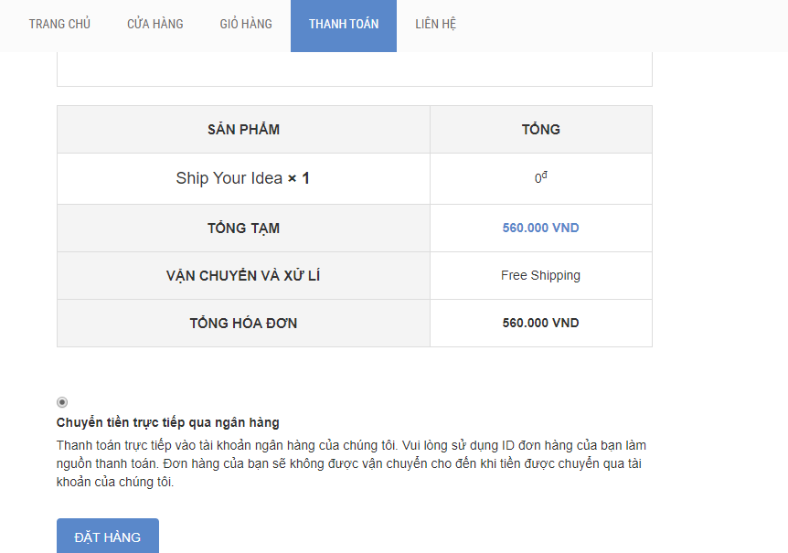

* Liên hệ: Khách hàng có thể liên hệ với cửa hàng để giải đáp các thắc mắc khi gặp vấn đề khi mua hàng.

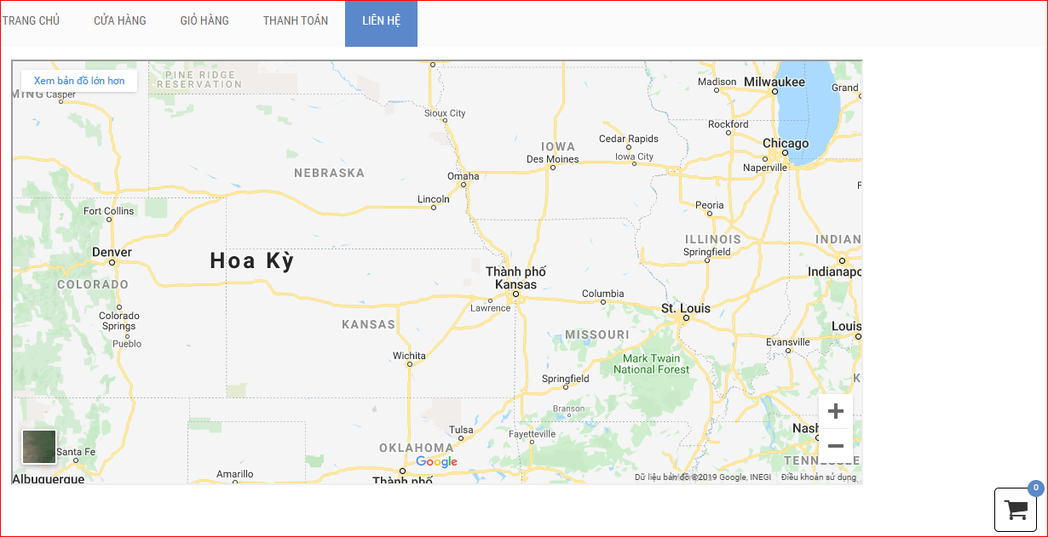

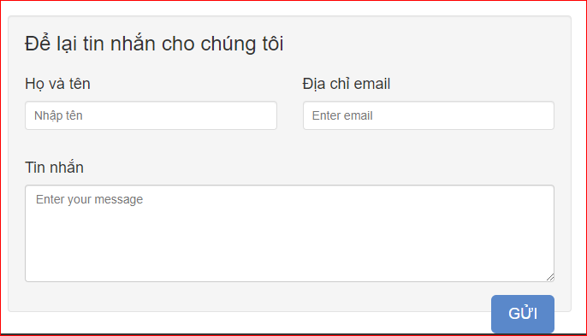

1. **Hướng dẫn cài đặt và sử dụng**

* **Bước 1:** Vào Xampp bật Apache và MySQL “Start”
* **Bước 2:** Sau đó truy cập vào <http://localhost/phpmyadmin>.
* Vào tạo cơ sở dữ liệu với tên “bookstore” chọn bảng mã là “utf8_unicode_ci” rồi “Tạo”

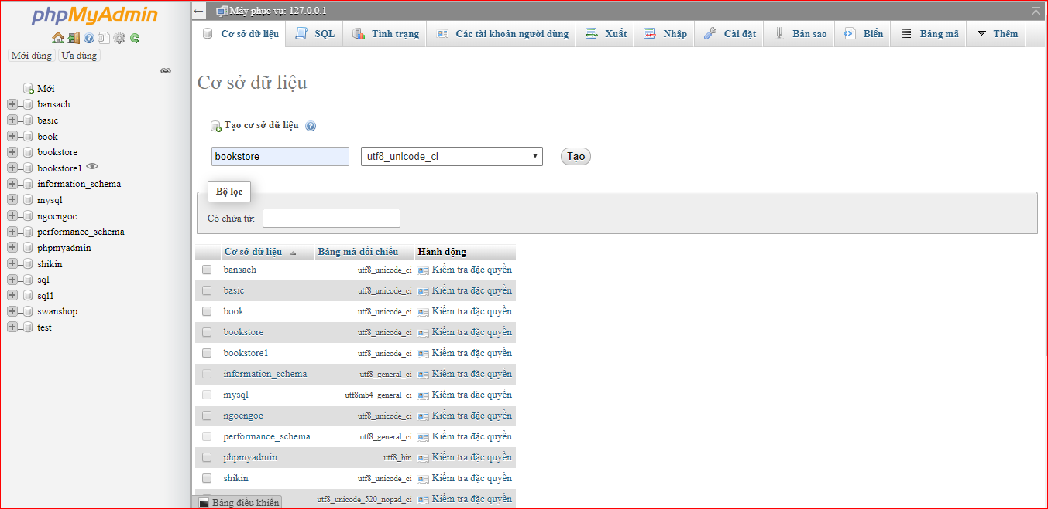

* Tiếp theo, Chọn Nhập(Import) tải file bookstore từ máy lên và chọn bảng mã là “utf-8”. Sau đó kéo xuống chọn “thực hiên” để hoàn tất tải file.

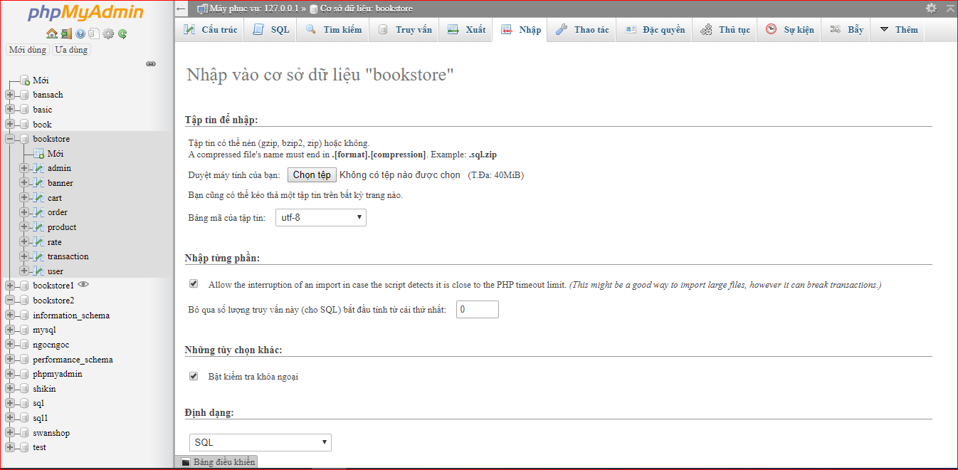

* Tải file sau khi thành công

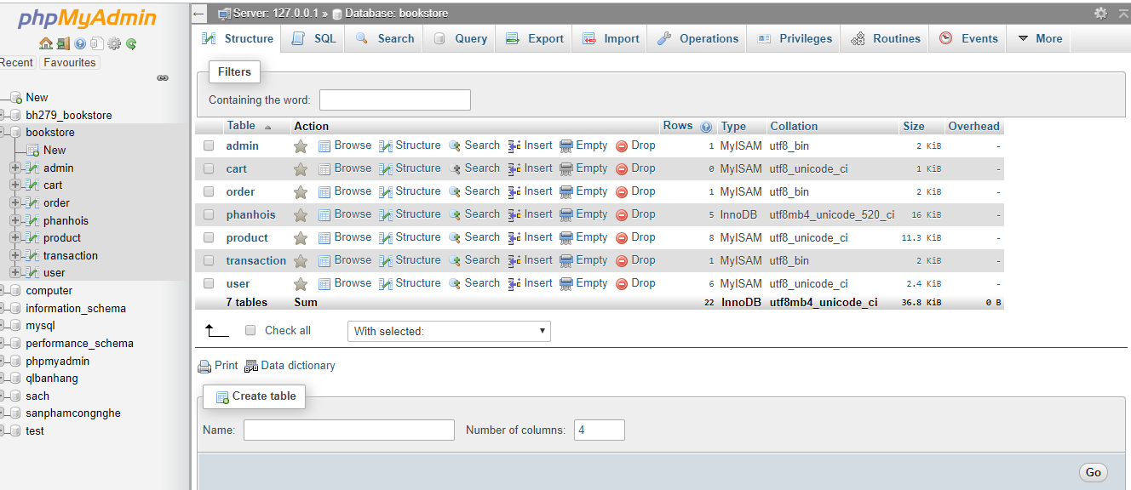

* **Bước 3:** Truy cập vào <http://localhost/Bookstore/>vì file đặt “Bookstore”.

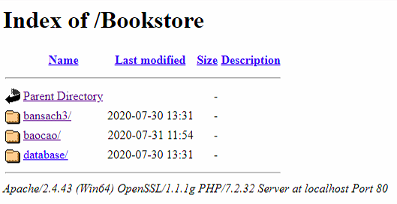

* **Bước 4:** Sau đó chọn “bansach3” xuất hiện hai chế độ. Chế độ Admin và chế độ User (khách hàng). Chế độ Admin ta có thể đăng nhập bằng tài khoản với User: admin và Password: admin

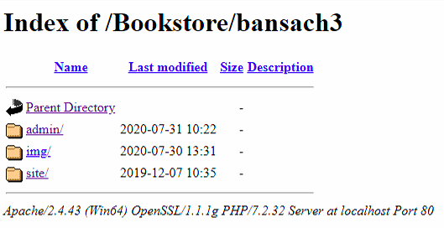

**=======🙡🙡**HẾT**🙡🙡=======**